**Verslag Jeugdtoernooi Oosten-Toren 2 januari 2025**

Dit toernooi samen met MSK (Muiderschaakkring) en WSC (Weesper Schaakclub) werd dit keer traditioneel weer gehouden op de 1e donderdag in januari, in de kerstvakantie dus. De vooral jonge kinderen kunnen dan wat makkelijker meedoen ondanks dat het toernooi tot circa 21:00 uur duurt. Dit jaar waren er veel kinderen niet bij omdat zij met hun ouders weg waren. Dit effect was bij alle drie de verenigingen te merken. Er waren nu 35 deelnemers die verdeeld werden over 6 poules.

Er werd flink gevochten en op het schaakbord natuurlijk! Bij dit toernooi geldt de bijzondere regel dat je de koning van je tegenstander mag slaan als deze niet gezien heeft dat hij schaak staat en nadat hij een zet heeft gedaan nog steeds schaak staat. Door deze regel werden vele partijen beslist.

Van de 6 poules werden er 5 door Oosten-Toren gewonnen. Ayden won groep A, Eise groep C, Elia groep D, Jannes groep E en Lasse groep F. Rocco van MSK legde beslag op de 1e plaats in groep C. Zij ontvingen een beker en voor alle deelnemers was er een herinneringsvaantje.

De prijzen werden uitgereikt door jeugdleider Gerard Driessen. Op zijn verzoek bedankten allen via een luid applaus de tafelleiders evenals de begeleiders van MSK en WSC.

De uitslagen en foto’s van o.a. de winnaars staan hieronder vermeld.

Wij kijken terug op een leuk en sportief toernooi.

Fred Bergen

Groep A:

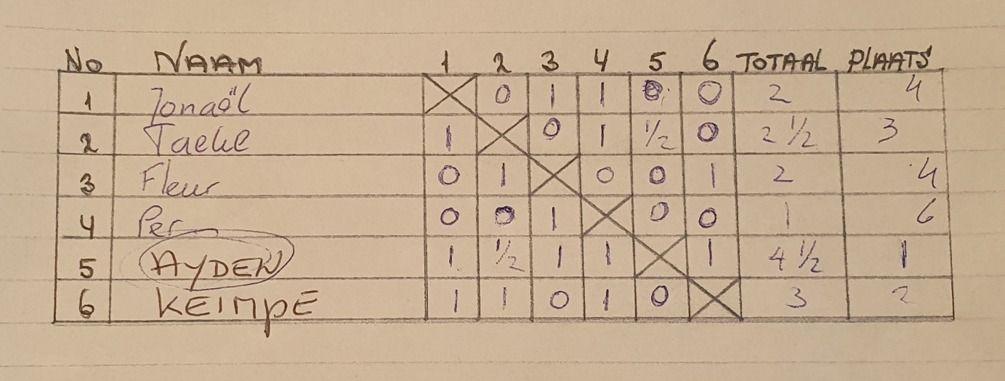

Groep B:

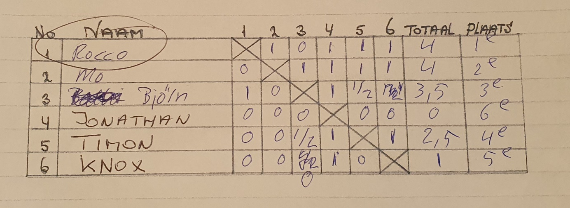

Groep C:

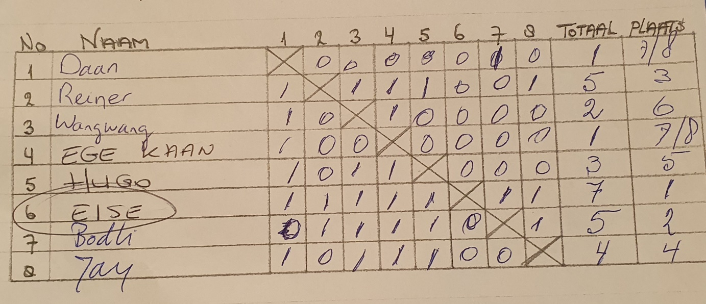

Groep D:

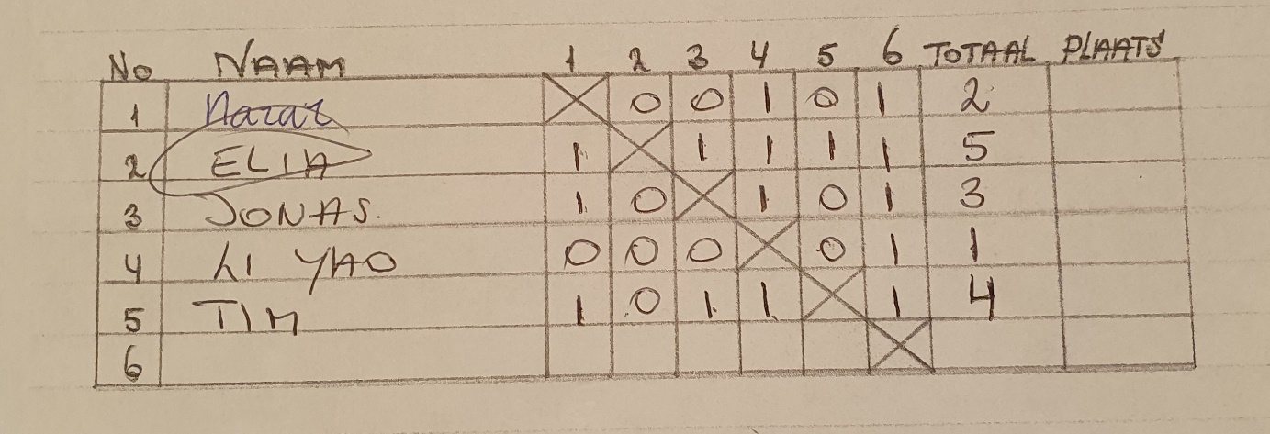

Groep E:

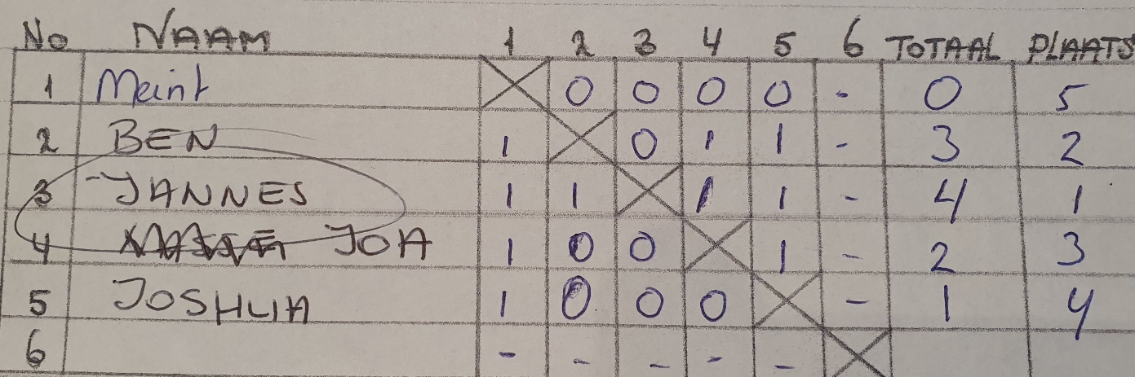

Groep F:

